МАСТЕРСКАЯ: «СОЗДАНИЕ ТВОРЧЕСКОГО ПРОДУКТА»

Туз Любовь Николаевна, учитель МБОУ СОШ №8 , х. Шунтук,
Майкопский район, Р. Адыгея.
Предмет (направленность): математика.
Возраст детей: 6 класс
Место проведения: класс

Особенность данных мастерских : Обмен творческими находками по предмету и создание дидактического материала.
Алгоритм деятельности состоит из нескольких этапов:
Выбор по сетевым ссылкам, с помощью учителя ,материала, изученного по теме ( например http://school-collection.edu.ru)
Создание выбранного дидактического материала в виде алгоритма, резюме, справочника.
Обмен работами в парах.
Творческий процесс состоит из доработки данного продукта с использованием учебника по данной теме.
Результат - освоение информации, благодаря разнообразным способам работы. На выходе - образовательный продукт для совместной рефлексии.

Принципы и правила ведения мастерской:
1. Все участники равны.
2. Право есть на ошибку.
3. Безоценочная деятельность.
4. Вместо оценки - самооценка и самокоррекция.
5. Во взаимодействии – диалогичность.
6. Для руководителя мастерская – это поле диагностики.
7. Мастер для ученика, а не ученик для мастера.
Реализуется и воспитательный потенциал в мастерской , потому что возникает доверительная среда, и решается очень ответственная задача – доработать продукт для эффективного использования. Эта мастерская несёт печать личностного индивидуального стиля – творчество служит сознательному отношению к своим знаниям. Приведу несколько примеров, использованных в работе.

Тема: «Прямая и обратная зависимости».
Алгоритм решения задач взят из презентации «Единой коллекции цифровых образовательных ресурсов».
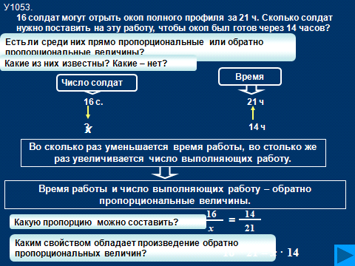
В продолжении этого алгоритма из учебника , с помощью оглавления, выбираются такие же типы задач и должным образом оформляются.

2. Тема: «Проценты» - справочники
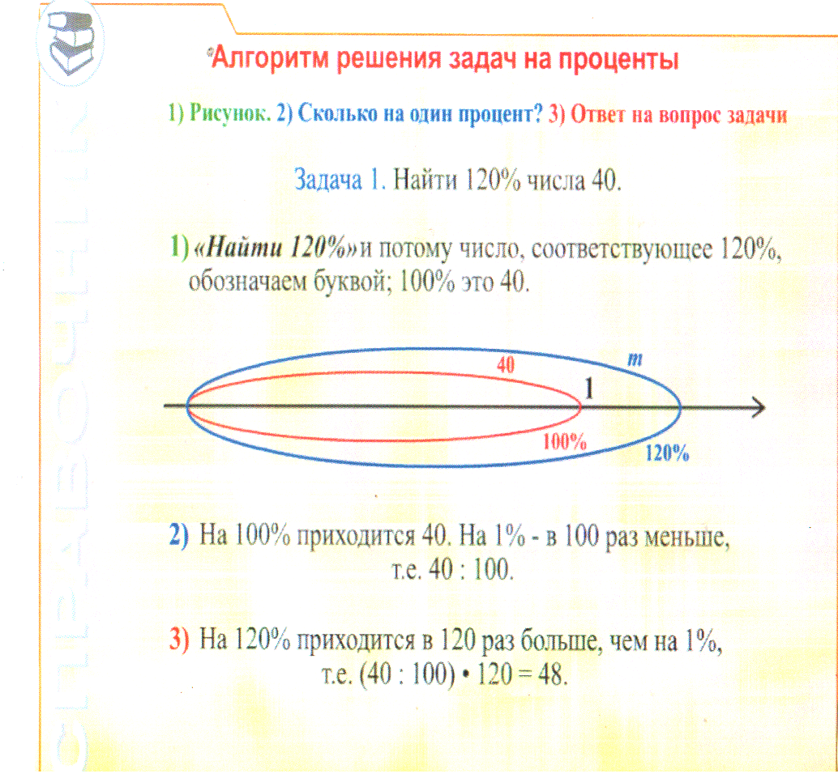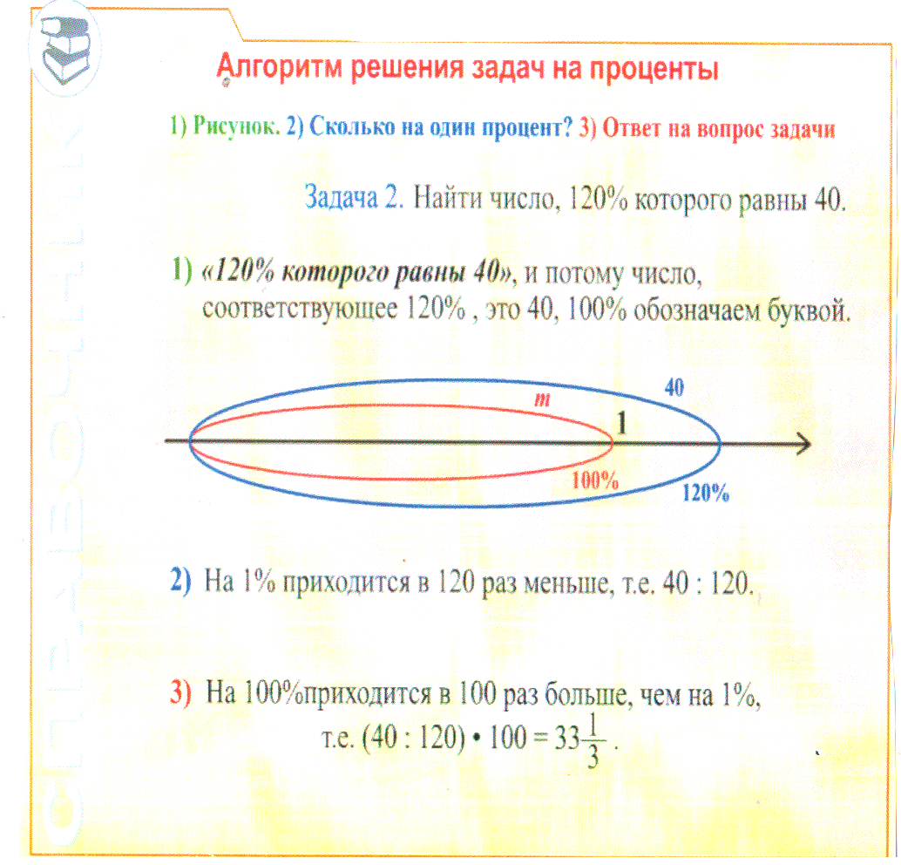
В продолжении данного алгоритмического продукта, выбираются задачи данных типов из учебника, и описываются.

3. Тема: «Проценты» - резюме
Знакомство с понятием «Резюме – краткий вывод из написанного, сжато изложенного….», можно считать , что резюме – личная бизнес карточка на пути к успеху по предмету.

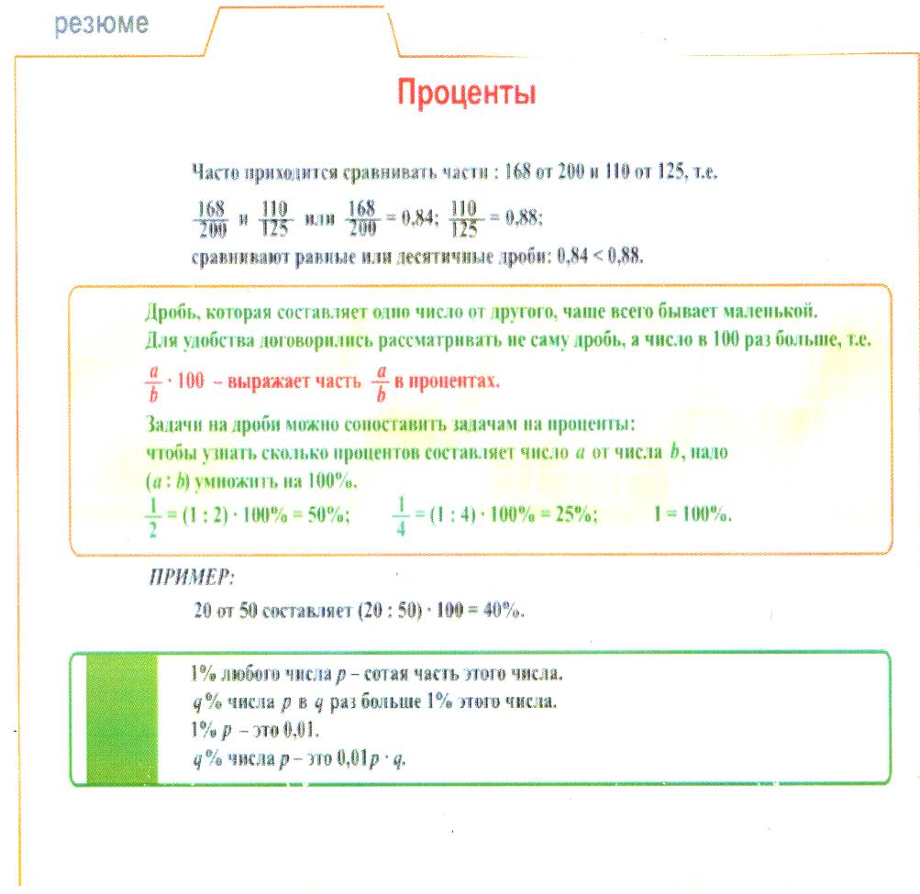
Получивший данный алгоритм, ученик самостоятельно работает с информацией, с оглавлением учебника и на практике доказывает свою компетентность по данному вопросу.
Вот такая форма обучения, создаёт условия, для движения ученика к успеху.

Литература :
1. Чтение разных материалов сети «Интернет» и личностно осмысленных.
2. Использованы в работе материалы «Единой коллекции цор» и диски фирмы «1.С» с сайта «Педсовет.орг».

